桃園市同安國小 六年級下學期 社會科康軒版第三至四單元 期末練習卷
※本試題共3頁，請留意考試時間!! 六 年 ___班 座號：___ 姓名：_________

一、是非題 (每題2分，共20分)

( )1.每年9月8日為「國際掃盲日」，是為提醒
世人注意眼睛健康而設立的。
( )2.奧運五環標誌象徵世界五大洲的團結。
( )3.為促進亞太地區的經濟發展，由大西洋周圍
國家或地區組成亞太經濟合作。
( )4.加入WTO可以提升臺灣產品的競爭力，消費
者也有更多選擇。
( )5.地球有七成的面積都是水，因此人類可直接
使用的淡水資源非常豐富。
( )6.我國是個礦物資源豐富的國家，用來發電的
煤礦、天然氣等，都能自給自足。
( )7.國與國之間發生衝突時，武力是最好的解決
方式。
( )8.商品進口時，當地政府對進口商品課徵關
稅，以保護當地相關產業。
( )9.每到冬天，東北季風就會把中國霧霾帶來
臺灣，這和全球開放的生態環境有關。
( )10.「公平貿易」能保障生產者在商品買賣中
，不受到中間商的剝削。

二、選擇題 (每題2分，共24分)

( )1.下列國際組織的英文簡稱何者配對正確?
①世界衛生組織ＷＴＯ ②聯合國ＵＮ
③歐洲聯盟ＥＮ④世界貿易組織ＷＨＯ。
( )2.有關我國國際處境敘述，以下何者為非?
①國際地位特殊 ②使用中華民國名義加入
許多國際組織 ③只有少數邦交國 ④積極
參與國際活動。
( )3.石油是現代人生活上很重要的礦物資源，請
問全球哪個地區的石油儲量最多? ①美國
②俄羅斯 ③中國大陸 ④西亞地區
( )4.面對全球資源短缺的問題，我們應該妥善利
用並保護資源，下列哪項做法錯誤? ①回收
再利用 ②節約使用 ③永不開發 ④研發替
代能源。
( )5.當國際原油價格上漲時，臺灣會受到什麼
影響? 汽油價格下跌 石油需求量上漲電價下跌 加油費用增加。
( )6.哪一個城市有「歐洲太陽能首都」的美稱?
①德國弗萊堡市 ②法國里昂 ③美國紐約
④德國漢堡市。
( )7.下列何者不屬於跨國犯罪事件? ①走私毒
品 ②偽鈔流通 ③搶劫銀行 ④販賣人口。
( )8.西元1997年，各國代表通過京都議定書，
是為解決何項全球問題? ①全球暖化
②核武發展 ③能源分配 ④環境汙染。
( )9.做為一個世界公民，需要具備那些基本素
養? 甲、具有寬廣的國際視野 乙、關心全
球議題 丙、拒絕外來文化挑戰 丁、參與國
際各項事務 戊、不願為環保改變生活方式
①甲丙丁 ②甲乙丁③丙丁戊 ④乙丁戊。
( )10.從日本 福島核災事件讓我們感受大自然
反撲力量的強大。以下哪一個敘述正確？
核災地區只有農產品會受輻射汙染，水
產食品不會 應全面改以核能發電，以減
緩全球暖化 外洩的輻射汙染，會隨風擴
散到其他地區高輻射濃度的汙水流入海
中，對人類影響不大。
( )11.中國、菲律賓、越南等國，近來因為爭奪
何處的石油、天然氣資源，而爆發衝突?
①南海 ②北海 ③東海 ④西海。
( )12.聯合國頒布世界人權宣言，旨在維護人類
基本權利，但目前世界上仍然有哪些剝奪
人權的情況發生呢？ (A)兒童在惡劣環境
下工作 (B)難民被迫流離失所 (C)限制宗
教信仰 (D)婦女遭受暴力威脅。
AD ABD BCD ABCD。

三、綜合題 (每答1分，共26分)

(一) 依據內容敘述，在【 】中填入正確人物代碼。
甲.馬拉拉 乙.伊恩．基南 丙.柏楊．史萊特 丁.凱瑟琳
1. 他設計一套海洋吸塵器，用來移除海面上漂浮的大量塑膠垃圾。------------------【 】
2. 於西元1989年發起「清潔海灣活動」，希望藉
此喚起大家對環境保護的重視。-------【 】
3. 長期在網路撰文，宣導女性教育權，於西元2014
年獲頒諾貝爾和平獎。---------------【 】
4. 不捨非洲孩童因瘧疾死亡，推廣捐助蚊帳活動，
讓許多非洲小孩得以受到蚊帳保護，而有「蚊帳
大使」的封號。---------------------【 】

《 第一頁/共三頁 》

(二) 在下列【 】中，填入正確的國家代碼。
甲. 美國 乙. 智利 丙. 俄羅斯
丁. 越南 戊. 瑞典 己. 法國

1.聯合國總部所在國。----------------【 】
2.國際刑警組織總部所在國。---------------【 】
3.第一個把沼氣當運輸工具燃料的國家。【 】
4.與美國簽訂條約，以減少核子武器的數量的國家。
------------------------------------------------------------【 】
5.海灣中矗立著數千座石灰岩島嶼，被列為世界文
化遺產的下龍灣所在國家。 ---------【 】
6.以為數眾多的巨石雕像摩艾，而聞名於世的拉帕
努伊國家公園的所在國家。----------【 】

（三) 世界各國間互相尋求合作或結盟而組成國際
組織，請依題意回答問題，填入下列國際組織代碼。

A. 聯合國 B. 世界貿易組織 C. 世界展望會
D. 聯合國教科文組織 E. 紅十字國際委員會
F. 歐洲聯盟 G. 世界衛生組織

1.下列標誌代表哪個國際組織？



組織名稱：（ ） 組織名稱：（ ）
組織名稱：（ ） 組織名稱：（ ）

2. 將下列各國際組織成立的宗旨或目的，在空格
中填入正確的配對。

（ ）①關懷兒童及救助弱勢團體。
（ ）②使各國產品能進行公平自由的貿易。
（ ）③促進教育、科學、文化方面的國際合作與
交流。

3.將上列國際組織依組成成員的不同做正確分類。

⑴屬於政府的國際組織有：
（ ）、（ ）、（ ）、（ ）、（ ）。
⑵屬於非政府的國際組織有：
（ ）、（ ）。

4.目前我國有參加的國際組織有哪些？
答：（ ）、( )。
四、閱讀理解(共30分)
---- 選擇/勾選每題1分，問答每題2分

(一) 新型冠狀病毒(COVID-19)全球大流行，從全球
經濟到生活日常，疫情徹底顛覆人類習以為常的運作模式。
近幾年，隨著人口迅速增長，正造成難以逆轉的破壞。有研究指出，人類過度侵入大自然，將增加了人類和不同物種接觸的機會，包括許多目前尚不認識的病毒。所謂人畜共通傳染病（zoonoses），就是任何可經由動物傳染給人，或由人傳染給動物的傳染病，主要傳染的原因就是人與野生物種的接觸。2008年就有英國研究團隊指出，全球有335種於1960-2004年之間出現的疾病，其中至少60%是來自動物，例如: 拉薩病毒、伊波拉病毒、嚴重急性呼吸道症候群（SARS）。
受肺炎嚴重影響的中國大陸，光是在今年二月份的前三周，由於工廠、煉油廠停擺以及航班大減，碳排放就已經比去年同期降低25%。作為一個工業污染大國，中國的碳排放減少對全球都有顯著影響：
有分析指出，這次疫情會讓政府及私人企業更注重環境、社會以及治理危機帶來的經濟風險，開始系統性思考有效面對全球危機的模式。
除了公共衛生危機，將可預期更多氣候災難的發生。全球，從重創臺灣的莫拉克颱風、菲律賓的海燕颱風，到近年的亞馬遜大火、澳洲大火、非洲蝗災等等，面對更多環境災難，在地球上的我們是否已做好準備？
---------本文改寫自Greenpeace綠色和平組織

( )1.幾世紀以來人為的環境破壞，形成許多人畜
共通傳染病，其主要傳染原因是什麼? ①開
發造成物種減少 ②人類接觸野生動物機會
增加 ③開發過程產生汙染 ④森林面積減少
( )2.若某地發生疫情，政府為保護人民，可以採
取哪些措施? ①禁止疫區食品進口 ②發布
疫情資訊 ③提醒民眾做好健康管理 ④以
上皆可。
( )3.根據上文，下列何者不是全球曾經遭遇過
的環境災難? ①莫拉克風災 ②亞馬遜大
火 ③敘利亞內戰④非洲蝗災。
( )4.除了新冠肺炎，還有許多屬於跨國流行的
傳染病，以下何者不是? ①狂牛症 ②禽
流感 ③癌症 ④茲卡病毒。

5.根據上文，中國受肺炎影響，工廠、煉油廠停擺，
反而減少了何種造成全球暖化的氣體排放?
答：( )。

6.全球面對越來越多的環境災難，你可以做些什麼?
請寫出一項在生活中能減緩全球暖化的方法。
答：( )。

7.請舉出一個因氣候暖化造成國家生存危機的國家
答：( )。

《 第二頁/共三頁 》

桃園市同安國小六年級下學期 社會科康軒版第三至四單元 期末練習卷
六 年 ___班 座號：___ 姓名：_________
每位女性生下的小孩人數(人)

(二) 聯合國糧食及農業組織（簡稱FAO）統計，全球生產的食物中有3分之1遭到丟棄，但同時，全球卻有10億人口正在挨餓。
在糧食供應鏈中，約有3分之2的食物浪費發生在零售端，這類食物浪費透過掩埋方式處理後，造成我們看不到的溫室氣體排放、氣候變化損害、水資源短缺、森林和土地侵蝕、生物多樣性的喪失，以及因為供應減少導致食品價格上漲等等。若「糧食浪費」是一個國家，它將成為僅次於中國和美國的第三大溫室氣體排放國。
全球近4成人口居住在亞太區域，且亞太區的生產總額佔全球54%，如果APEC經濟體能達到2030年糧食浪費減量50%的目標，對於全球將有巨大貢獻。若能有效降低糧食損失與浪費，對減緩氣候變遷影響也將有莫大助益。
「將浪費的食物掩埋」絕不是唯一的方法，還能作為動物飼料、生物分解處理、厭氧消化、堆肥等等，循環再利用才是解方！
---------本文改寫自食立報導

( )1.根據FAO統計，全球有3分之1的食物遭
到丟棄，但卻有10億人口正在挨餓，你覺
得較可能的原因會是什麼? ①食物不好吃
②糧食生產不足 ③提倡節食活動 ④糧食
分配不均。
( )2.報導中提到何者是僅次於中國和美國的第
三大溫室氣體排放國? ① 糧食增產 ②糧
食浪費 ③糧食不足 ④糧食過剩。
( )3.下列哪一項是解決糧食浪費較不可行的方
法? ①設立食物銀行分配食物 ②加強食物
回收 ③減少糧食種植面積 ④捐贈過剩糧
食給貧窮人家。
( )4.以下何者不是廚餘再利用的方式? ①當垃
圾焚燒掉 ②當作動物飼料 ③作為運輸燃
料 ④產生沼氣可以發電。
5.請寫出一項，生活中你能做到資源再利用的行為。
答：( )。

（三）依據圖表回答問題。
總人口數 (十億人)
人口成長率 (%)
人口成長率
人口規模
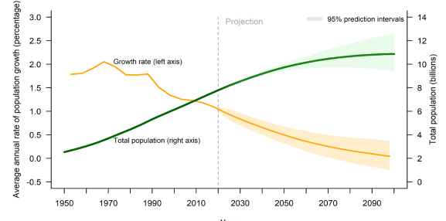
1.從上圖(全球人口總數與成長率)，我們可以觀
察到哪些現象? 敘述正確的在□中打「ˇ」。
□①從1990年後，人口成長幅度就逐年下降。
□②世界人口總數預估至2050年仍維持75億。
□③全球人口不斷增加，造成糧食生產負擔加重。
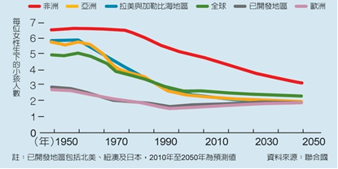
非洲
亞洲
全球
歐洲

2.從上圖(全球生育率)中，判斷下列人口政策敘述
是否正確? 敘述正確的在□中打「ˇ」。
□①全球生育率不斷下降，因此各國政府都鼓勵
婦女多生育子女。
□②中國大陸因人口老化嚴重，到目前仍維持
「一胎化」政策，以減緩人口增加。
□③德國因少子化嚴重，政府實施許多育兒政策
，鼓勵夫婦生育。
□④臺灣為維持人口合理成長，政府鼓勵夫婦適
當增加生育子女數量。

（四）請觀察以下兩張圖片並回答問題，敘述正確
的在□中打「ˇ」。
什麼東西卡在鼻子裡? 好痛喔!
肚子好撐喔！怎麼還是餓死呢?

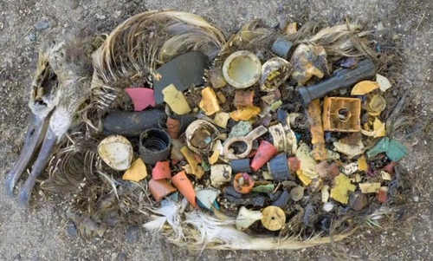
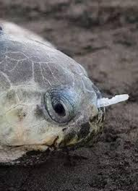

(圖一) (圖二)

□1.圖一中的鳥兒，可能將塑膠圾垃當成魚類
吃下肚，造成營養不良而餓死。
□2.人類製造的垃圾會因為地震而漂流在海上，
聚集而成垃圾帶。
□3.海洋垃圾會汙染海洋環境，也會影響其他
生態環境。
□4.圖二中的海龜因貪玩將塑膠吸管插入鼻孔
中，會痛是牠自作自受。
□5.聯合國訂定「世界清潔日」，希望大家重視
環境保護的重要，也避免這些動物再受害。

6.請寫出一個在生活中減少製造塑膠垃圾的方法
答：( )。 《 試題結束，認真檢查才能拿高分喔!! 》

